276’yı bulan Erdoğan’ı Yüce Divan’a gönderir
- Şubat 5, 2015, AA
Türk Hukuk Kurumu Başkanı Sabih Kanadoğlu, SÖZCÜ’ye açıkladı:
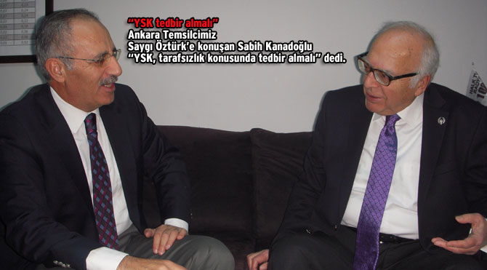
Saygı ÖZTÜRK / SÖZCÜ
Kanadoğlu, “Tarafsız olmayan cumhurbaşkanı var. Erdoğan’ın başbakanlığı dönemindeki suçlamalar nedeniyle Yüce Divan’da yargılanmasına 276 oyu bulduğunuz zaman engel bir durum yok” dedi…
Türk Hukuk Kurumu Başkanı, Yargıtay Onursal Cumhuriyet Başsavcısı Sabih Kanadoğlu,
Tayyip Erdoğan’ın başbakanlığı dönemindeki iddialar nedeniyle cumhurbaşkanı olduğu dönemde de Yüce Divan’da yargılanmasının önünde engel bulunmadığını öne sürdü.
“Tarafsızlığını kaybetmiş bir cumhurbaşkanıyla karşı karşıyayız. ‘Başkanlık sistemi’ adı altında
ülkemizi dinci bir diktaya doğru sürüklüyorlar’’ uyarısı yapan Kanadoğlu, Erdoğan’ın istediği
yetkilerin ABD Başkanı’nda bile olmadığını belirtti. cumhurbaşkanı’nın, kendisini sistemin içinde ‘tek söz sahibi’ gibi gördüğünü kaydeden Kanadoğlu, SÖZCÜ’ye şunları söyledi:
“TÜM YETKİLERİ İSTİYOR”
CUMHURBAŞKANI, kuvvetler ayrılığını bir kenara bırakıp bütün yetkileri kendisinde toplamak
istiyor. Başkan olunca ‘her şeyi istediğim gibi yaparım’ düşüncesinde… cumhurbaşkanı bir siyasi parti için oy istiyor. Tarafsızlığını bırakmış, yeminini unutmuş bir cumhurbaşkanıyla karşı karşıyayız.
TÜRKİYE, terör örgütüyle pazarlık yapan bir ülke durumuna getirildi. Başbakanlığı döneminde de, Erdoğan’ın Yüce Divan’da yargılanması gereken suçlar işlediği biliniyor. Tayyip Erdoğan’ı tarafsız hale getirmenin yolu, 276 oyu bulduğunuzda, cumhurbaşkanı seçilmeden önceki suçlamalar
nedeniyle Yüce Divan’da yargılanmasını sağlamaktır. Başbakanlık dönemindeki suçlamalar
nedeniyle Yüce Divan’da yargılanmasına 276 oyu bulduğunuz zaman engel bir durum yok.
“MUZ CUMHURİYETİ OLURUZ”
AKP’nin, Anayasa’yı değiştirecek sayıda milletvekili çıkarması halinde başkanlık sisteminin
getirileceği öne sürülüyor. Türkiye’ye başkanlık sisteminin getirilmesi durumunda
laik cumhuriyetimizin temel değerleri ortadan kaldırılmış bir cumhuriyet haline getiriliriz.
Buna ‘muz cumhuriyeti’ denir. Böylece, ülkemizin geleceği de tehlikeye sokulmuş olur.
ÖNÜMÜZDEKİ seçim çok önemli ve herkese bu konuda görev düşüyor. Laik cumhuriyete sahip
çıkmak sadece siyasi partilerin görevi değil. Bu seçimle Türkiye’nin geleceğini değiştirecek,
kuruluş felsefesini ortadan kaldıracak, demokratik, laik, sosyal hukuk devletine giden yollar
kapatılmak isteniyor.

‘Dinci bir dikta istiyorlar’
SABİH Kanadoğlu, 7 Haziran’da yapılacak genel seçim yaklaşırken, Yüksek Seçim Kurulu’na çağrı yaptı. Kanadoğlu, şunları söyledi:
TARAFSIZ kalması gereken Cumhurbaşkanı, eski partisi lehine propaganda yapacaksa, bu nasıl bir seçim olacak? Yüksek Seçim Kurulu’nun bu konuda tedbirler alması gerekiyor. Anlaşılıyor ki Türkiye’yi sıcak günler bekliyor. Yaptığı hemen her konuşmada muhalefeti hedef alan bir cumhurbaşkanı olmaz.
DİNDARLIK ayrı, dincilik ayrıdır. Dini kullanıp halkı oy vermeye götürmek dinciliktir.
Laik devleti güçlendirmek yerine dinci örgütler destekleniyor. Bakıyorsunuz Hamas,
Müslüman Kardeşler, hatta Türkiye’yi zor duruma sokan ve daha da sokacak olan IŞİD’le temaslar olduğu Batı ülkelerinde sıkça gündeme getiriliyor. Laik Cumhuriyet’ten, dinci bir yapılanmaya doğru gidiş var. ‘Başkanlık sistemi’ kılıfı altında dinci diktaya geçiş planlanıyor.

